**Détermination de constantes d’équilibre**

**Niveau :**  CPGE

**Prérequis :** Thermochimie (1er et 2nd principe, potentiel chimique, enthalpie libre de réaction ∆rG°, déplacement d'équilibre déjà fait), Réaction acidobasique, réactions d’oxydoréduction (titrages

**Message :** Le programme met en avant deux méthodes pour déterminer les constantes d’équilibre : un aspect expérimental (en solution aqueuse) et un aspect théorique, par combinaison de constantes d’autres réactions. Aussi souligne-t-il l’importance de pouvoir calculer K à n’importe quelle température

**Point programme :**

En MPSI, on voit les constante d’acidité, solubilité et les oxydoréduction. Ils doivent être capable de déterminer ses constantes. Mais pas de thermo, c’est en MP/PSI.

**Extrait du programme de PSI.** A la suite du cours de thermo sur le deuxième principe (et donc du premier aussi)

• **Constante d’équilibre; relation de Van’t Hoff. Relation entre** ∆rG**,** K **̊et** Qr **:** Définir la constante thermodynamique d’équilibre à partir de l’enthalpie libre standard de réaction.

Prévoir le sens de réaction à P et T fixées d’un système physico-chimique dans un état donné à l’aide de K ̊et Qr.

Énoncer et exploiter la relation de Van’t Hoff.  Déterminer la valeur de la constante d’équilibre thermodynamique à une température quelconque dans le cadre de l’approximation d’Ellingham. Déterminer la valeur d’une constante d’équilibre thermodynamique d’une réaction par combinaison de constantes d’équilibres thermodynamiques d’autres réactions.

• **État final d’un système : équilibre chimique ou transformation totale :** Déterminer la composition chimique du système dans l’état final, en distinguant les cas d’équilibre chimique et de transformation totale, pour une transformation modélisée par une réaction chimique unique. Mettre en oeuvre une démarche expérimentale pour déterminer la valeur d’une constante d’équilibre en solution aqueuse.

**Programme MP :**

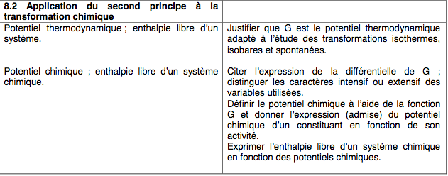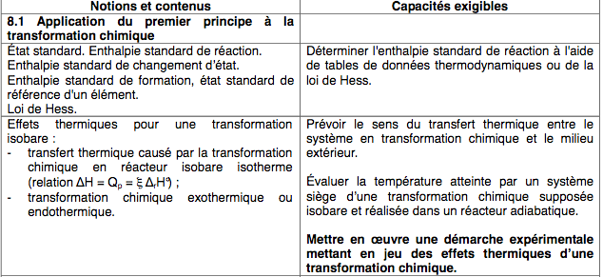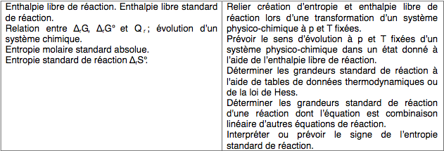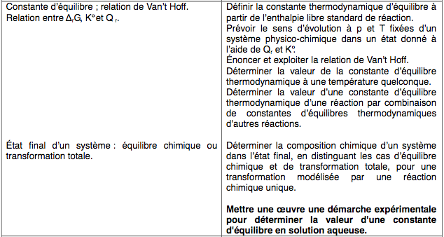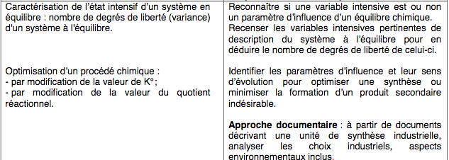

**Références :**

**[1]** Danielle CACHAU-HEREILLAT. Des expériences de la famille Réd-Ox. de Boeck, 2007.

**[2]** Bruno FOSSET, Jean-Bernard BAUDIN et Frédéric LAHITÈTE. Chimie tout-en-un PCSI. Dunod, 2016.

**[3]** Bruno FOSSET et al. Chimie physique expérimentale. Hermann, 2006.

**[4]** Jean-François Le MARÉCHAL et Bénédicte NOWAK-LECLERCQ. La chimie expérimentale. Chimie générale. Dunod, 2004.

**[5]** Tristan RIBEYRE. Chimie PC/PC* .de Boeck, 2014.

**[6]** John RUMBLE, David LIDE, Thomas BRUNO et al. Handbook of Chemistry and Physics. CRC Press, 2019.

1. **Expression de la constante d’équilibre**
2. **Application de la définition thermodynamique**
3. **Détermination par mesure de quotients réactionnels**
4. **Variation avec la température**

**Intro :**

En chimie on rencontre des constantes d’équilibre dans différents domaines : acides/Base, thermo ,oxy/réd...

Jusqu’à maintenant la constante d'équilibre K° s’est trouvée être une donnée dans la plupart des problèmes qui a permis de prévoir le sens de la réaction et son état final. Se pose alors une question primordial : comment sont-elles déterminées ?

# Expression de la constante d’équilibre

Rappels de l'évolution d'équilibre (en fait c'est ce qui a été vu avant ce cours, en thermochimie):

* Critère d'évolution : dG<0 (cela se démontre avec le premier et le second principe :
* **dH = δW' + δQ = δQ** ; ( δW' travail des autres forces que celles de pression = 0 ici )
* ***dS* = $\frac{δQ}{T}$ + δSc *où* δScrée≥0 soit TdS- δQ ≥ 0**

Avec égalité dans le cas d'une transformation réversible qui correspond généralement à l'équilibre

**D'ou TdS-dH≥0**  
**Soit d(H-TS) ≤ 0 soit dG ≤ 0**

* On peut aussi exprimer G en fonction de T,P et ξ à l'aide de différentielle :

**dG=-SdT +VdP +∆rG.d**ξ

A T et P constants, on a donc **∆rG.d**ξ**≤ 0**

**A l'équilibre ∆rG=0**

**_________________**

* **G on peut l'exprimer en fonction de T,P et ξ mais aussi T,P et ni**

**G(T,P,ni) : dG=-SdT+VdP+∑μidni**

**ou G(T,P,ξ) : *dG=-SdT+VdP+*∆rG.d ξ**

**d'où**

**dG=∑μi.dni = ∑νiμidξ** (l'avancement ne dépendant pas de l'espèce, dξ peut être sorti de la somme)

& **dG=∆rG.dξ**

D'où **∆rG=∑νiμi**

Comme par ailleurs (admis) : **μi=μ°i(T)+RTln (ai)**

**On a donc ∆rG=∑νiμi=∑νi[μ°i(T)+RTln (ai)]= ∑νi μ°i(T)+ RT.∑ln (aiνi)= ∑νi μ°i(T)+ RT.ln (πaiνi)**

**d'où**

**∆rG(T,P,ξ) =∆rG◦(T)+RTln(Qr)**

A l'équilibre **chimique: ∆rG=0, on a donc ∆rG◦(T)=-RTln(Qr,éq) où Qr,éq=K°**

*On retrouve l'expression de cette constante vu en première année.*

*On peut constater que Qr,éq ne dépend que de la température par construction, c'est la constante d'équilibre thermodynamique, on la note K°(T).*

Donc finalement **∆rG(T,P,ξ)=RTln($\frac{Qr}{K°})$**

Commençons par redonner deux définitions de la constante d'équilibre que l'on a rencontrées jusqu'ici :

**[5]p192**

-> En premièer année, **Loi de Guldberg et Waage :**

**K° = Qr,eq =**

-> En **Thermochimie**, lorsqu’on a travaillé sur le critère d'évolution, on a travaillé sur l'enthalpie libre et on a démontré qu'elle pouvait s'exprimer en fonction des potentiels chimiques

**ΔrG = $\sum_{i}{ν_{i}μ_{i}}$ et μi = μi°(T) + RTln(ai) (admis)**, d'où

**∆rG=∑νiμi=∑νi[μ°i(T)+RTln (ai)]= ∑νi μ°i(T)+ RT.∑ln (aiνi)= ∑νi μ°i(T)+ RT.ln (πaiνi)**

**∆rG(T,P,ξ) =∆rG◦(T)+RTln(Qr)**

On a vu qu'à **l'équilibre chimique: ∆rG=0, on a donc ∆rG◦(T)=-RTln(Qr,éq) où Qr,éq=K° [On retrouve la constante d'équilibre définie par la loi de Guldberg et Waage]** *On peut constater que Qr,éq ne dépend que de la température par construction, c'est la constante d'équilibre thermodynamique, on la note K°(T).*

**ΔrG° = -RTln(K°)**

**Soit K°=exp(-ΔrG°/RT)**

* ai l’activité du constituant i :

*Activité du constituant dont l'expression dépend de l'état physique (Dans le cas d'expèces en solution, l'état de référence utilisé est le soluté à la concentration 1,0 mol/L mais se comportant comme dans une solutions infiniment diluée, à la pression standard).*

* Avoir en tête la Démo pour en arriver là : dG=∑μi.dni = ∑νiμidξ (l'avancement ne dépendant pas de l'espèce, dξ peut être sorti de la somme)

& dG=∆rG.dξ

D'où ∆rG=∑νiμi

On voit donc que l'on peut exprimer la constante d'équilibre de deux façons, une en fonction des concentrations des espèces à l'équilibre et l'autre grâçe aux données thermodynamiqeus. Cela trace la voie de cette leçon :

* Soit on a accès directement à ΔrG°, on le mesure et on décuit K°
* Soit on a accès aux activités à l’équilibre (donc dans le cadre de la chimie des solutions, aux concentrations), et on les utilise pour mesurer Qr,eq

*Transition : commençons par déterminer K° via ΔrG°*

# Application de la définition thermodynamique

Dans cette partie on détermine K° par la mesure de ΔrG°.

Pour cela on considère un système électrochimique à travers la pile de Daniell :

Diapo : Schéma de la pile

La pile de Daniell est constituée de deux demi-pile dont les électrodes sont reliées par un circuit électrique contenant un voltmètre et les solutions aqueuses par un pont salin.

¤ La demi-pile de gauche a pour couple Red-Ox (Zn(s)/Zn2+), elle est constituée d’une solution aqueuse de sulfate de zinc (Zn2+, SO42-) dans laquelle plonge une électrode de zinc.

¤ La demi-pile de droite a pour couple Red-Ox (Cu(s)/Cu2+), elle est constituée d’une solution aqueuse de sulfate de cuivre (Cu2+, SO42-) dans laquelle plonge une électrode de cuivre.

On explique le schéma et les demi réactions . Montrer l’importance du pont salin pour permettre l’échange de charge (par migration des ions, en général c’est un gel pour éviter l’écoulement mais permettre la migration, en général c’est K+,NO3− [5]p266).

*Les potentiels standard, nous montre que l’oxydant le plus fort est le* Cu2+*, c’est donc lui qui va venir réduire le zinc.*

On en déduit l’expression de la pile. Faire le schéma de la pile en dessous. On en déduit aussi le sens de parcours des électrons. Le Cu2+ capte les électrons, ils partent donc de l’électrode de zinc vers celle de cuivre. Le courant va donc du cuivre au zinc.

Expérience 1 : Force électromotrice de la pile de Daniell

**[1]p217**

* En préparation mettre quelques gouttes d’acide sulfurique dans chaque compartiment pour éviter la formation d’hydroxyde
* Devant le jury : Montage sur la paillasse, les électrodes en sont pas reliées

La réaction globale est l’association des deux demi-réactions :

$Zn\left(s\right)={Zn}^{2+} \left(aq\right)+2e^{-}$**ΔrG°=2FE°(Zn2+/Zn) ( on a montré qu'en thermodynamique de l'oxydo-réduction que pour une demi-éq redox dans le sens de l'oxydation ΔrG°=nFE°)**

${Cu}^{2+} \left(aq\right)+2e^{-}=Cu\left(s\right)$**ΔrG°=-2FE°(Cu2+/Cu)**

**Zn(s)+Cu2+(aq) = Zn2+(aq) + Cu(s)**

**ΔrG°=2.F.[E°(Zn2+/Zn) - E°(Cu2+/Cu)]=-2Fe où ( e =E+-E- = E(Cu/Cu2+)- E( Zn/Zn2+)**

**Pourquoi ? cf [5] p.255 +269**

**Analogie entre la loi de Nernst : E=E° + (RT/nF)*ln(aOx/aRed)**

**et le fait que ∆rG =∆rG◦+RTln(aOx/aRed)**

**Et de plus ΔrG = ΔrG° + RTln (Qr) or** pour la pile de Daniell, vous notez que nous avons choisis les concentrations égales on a donc Qr=1 au début du fonctionnement

**donc ΔrG = ΔrG° or ΔrG°=-RTln(K°) donc K°=exp(-∆rG°/RT)**

**et on sait que ∆rG° = -2Fe° d'après Redox donc K°=exp(-2Fe°/RT)**

**Afin de déterminer K° on a juste à mesurer la tension aux bornes de la pile**

**e = e° = RT $\frac{ln(K°)}{2F}$**

Expérience 1 : Force électromotrice de la pile de Daniell (monter devant le jury)

**[1]p217**

* Devant le jury : Brancher les électrodes et mesurer la fém., on s’attend à 1,1V
* Devant le jury : Déterminer K°

Commenter le résultat : ∆rG° est négatif, évolution dans le sens direct. Thermodynamiquement, la réaction est  *quantitative, c'est ce que l'on attend d'une pile.*

*Transition : L’autre méthode, et la plus accessible au fond, consiste à mesurer Qr,eq*

# Détermination de constante d'équilibre par mesure de quotients réactionnels

**Remarque :**

Pour la petite histoire, Guldberg et Waage étaient beau-frères et Norvégien. La loi date de 1864.

Pour mesurer les concentrations, on va faire des dosages, il existe deux types de dosages : destructifs (titrage, repose sur une réaction chimique) et non destructifs (repose sur un étalonnage)

**[3]p106**

1. **Mesure d'une constante de solubilité par titrage**

Acide benzoïque est un conservateur alimentaire, quel est la quantité de matière de ce conservateur que nous pouvons dissoudre dans un litre d'eau ?

* On va ici voir cette méthode à travers la détermination du produit de solubilité de l’acide benzoïque Ks .

**PhCOOH(s)🡪PhCOOH(aq)**

**K° = [PhCOOHaq] éq**

* Pour cela nous avons une solution aqueuse saturée en acide benzoïque, c’est-à-dire qu’il reste de l’acide benzoïque solide qui ne peut plus se dissoudre. On est donc à l’équilibre, et déterminer la concentration en acide benzoïque de cette solution donnera accès à **Qr,eq= K°**

🡪Pour déterminer la concentration en solution de l’acide benzoïque (acide faible, pKa=4,2 on va le titrer par une solution de soude (base forte) Méthode destructive

**Faire le tableau d'avancement :**

**PhCOOH(aq) +OH- =PCOO-+H2O**

**C0.V 0 0 excès initialement**

**C0.V-C.Véq 0 0 excès équivalence**

**Ks = Qr, eq = [PhCOOH(aq)]eq =[OH-].Véq/C0**

Expérience 2 : Détermination du Ks de l’acide benzoïque

**[3]p106**

* En préparation : dans bain thermostaté à 25°C, mettre un bécher de 100 mL d’eau et ajouter un excès d’acide benzoïque. **Attendre 30 min minimum ??**
* En préparation : préparer la solution de soude
* En préparation : titrage de la solution saturée avec suivi pH-métrique 🡪 noter T° avant de faire le prélèvement, si ensuite i
* Pour prélever la solution saturée, mettre un papier filtre plissé au bout de la pipette jaugée. Si il y a des grains qui précipitent pas grave, les remettre dans le bécher que l'on va titrer et rajouter de l'eau pour les solubiliser.
* Devant le jury : Titrage colorimétrique avec BBT.

Incertitude, en notant ([OH-] = C0) :

On compare à Ks=0,0205 à 25°C (Peu soluble, c'est bien en accord avec la théorique, le groupe benzène ..)

On a déterminé la constante de solubilité de l'acide benzoïque en réalisant un titrage pH-métrique.

***L'acide benzoïque étant une espèce acide, une autre constante d'équilibre va nous intéresser. Intéressant de savoir quel est l'acidité de ce conservateur.***

1. **Mesure d'une constante d'acidité**

On va pouvoir déterminer une autre constante de réaction que nous avons rencontré, la constante d'acidité de l'acide benzoïque :

Dans l'eau l'acide benzoïque se dissocie selon

PhCOOH+H2O=PhCOO- + H3O+ Ka= **constante** d'équilibre de la réaction de dissociation

**Ka= $\frac{[H3O+].[PHCOO-]}{[PHCOOH].C°}$**

**Si on utilise la loi de Henderson :**



**On peut donc déterminer la constante d'acidité du couple acide benzoïque/ion benzoate.**

Lors d’un titrage pH-métrique**, lorsque les deux concentrations sont égales (à la demi-équivalence)**,  **pH=pKa**

On peut donc déterminer la constante d’acidité d’un couple, grâce à un titrage acido-basique :

Expérience 2 bis : Détermination du pKa de l’acide benzoïque

**[3]p106**

* Avec la courbe de pH-métrie établie en préparation, repérer le pH à la demi-équivalence
* Valeur attendue pH=pKa = 4,2
* Pour que cette méthode fonctionne, il faut qu’il y ait plus d’acide que d’ions H3O+ : cela n’est valide que pour des acides faibles à grande concentration

Cette méthode de détermination de la constante est destructive, et on utilise en plus de la soude, on peut déterminer la constante d'acidité d'une autre manière, **non destructive,** en utilisant la loi de Kohlrausch et en réalisant une mesure de la conductivité de la solution (le faire si on a le temps)

**DIAPO : Détermination de la constante d’acidité de l’acide benzoïque par une mesure conductimétrique**

PhCOOH+H2O=PhCOO- + H3O+ Ka= **constante** d'équilibre de la réaction de dissociation

**C0 excès 0 0**

**C0(1-α) C0.α C0.α EQUILIBRE**

**Ka= $Ka=\frac{C0.α^{2}}{1-α}$**

La conductivité du aux ions benzoate et oxonium s'écrit :

σPhCOOH=λ°(phCOO-)[PhCOO-]+ λ°(H3O+)[H3O+]

= C0.α *[ λ°(phCOO-)+ λ°(H3O+)]

Don en fait en mesurant la conductivité de la solution j'ai accès la constante de dissociation et donc j'ai accès à À la constante d'acidité

α= $\frac{σPhCOOH}{C0*[ λ°(phCOO-)+ λ°(H3O+)]}$ puis **Ka= $\frac{C0.α^{2}}{1-α}$**

Exp: Prendre une solution d'acide benzoïque à 10-3 mol/L, à 25°C, il faut dissoudre 0,12 g d'acide benzoique. C'est bon on est largement en dessous de la solubilité

*Transition :*

*On a dit au début de la leçon que la constante d’équilibre ne dépendait que de la température. Voyons comment pouvons nous jouer sur la valeur de la constante d'équilibre en modifiant la température. Paramètre que l'on peut modifier facilement en chimie. Contextualiser avec le fait que l'acide benzoïque est un conservateur, il peut être intéressant de voir comment évolue la solubilité en fonction de l'évolution de la température, si le produit est voué à être chauffé ou à aller au frigo.*

1. **Variation avec la température**

On va donc toujous s'interesser à la constante de solubilité de l'acide benzoïque et voir comment elle évolue avec la température.

La dépendance de K(T) peut s’étudier avec la loi de van’t Hoff (valide dans l’approximation d’Ellingham : (∆rH ̊ et ∆rS ̊sont indépendant de T (vrai sur une certaine plage de T))

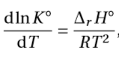

On peut remonter à ∆rH ̊par mesure de la pente de lnK en fonction de T dans le cas de acide benzoïque. On montre la courbe et on ajoute le point pris avant. On en déduit ∆rH ̊ en multipliant la pente par R*T^2

Grâce à la loi de Van’t Hoff, on peut donc, connaissant K° pour différentes températures, déterminer la valeur de l’enthalpie standard de réaction et savoir si la réaction est endo ou exothermique et qu’elle est l’énergie consommée ou dissipée.

Pour cela nous allons réaliser le même titrage que précédemment mais à différentes températures :

Diapo : solubilité de l’acide benzoïque pour différente température

**[3]p106**

Expérience 2 ter : solubilité de l’acide benzoïque en fonction de la température

* En préparation : déterminer Ks pour 0°C et 50°C , *penser à rincer la pipette de prélèvement si le solide précipite à l’intérieur, et ajouter de l’eau pour que tout soit bien dissous. 🡪* dosage colorimétrique BBT (faire 10°C si y’a du tps, il sera fait devant le jury, sinon juste prélever la solution)

Dans l’approximation d’Ellingham : 

* Devant le jury : Prendre un point à basse 10°C avec titrage colorimétrique au BBT
* Devant le jury : On trace donc ln(Ks) = f(1/T) , en utilisant le point à Tamb et en ajoutant un point à faible température. La pente = -∆rH°/R donne accès à ∆rH°
* Déterminer ΔrH° , valeur expérimentale du livre ΔrH° = 22,8 kJ.mol-1
* **Incertitudes : cf Excel**

La valeur étant positive la réaction est endothermique, elle nécessite un apport de chaleur. Plus on apporte de la chaleur mieux l'acide benzoïque va se dissoudre, ceci est en accord avec les observations expérimentales.

Rq: Si ∆rH°=0, l'expérimentateur ne pourra pas jouer sur la températur pour modifier la constante de solubilité.

**Conclusion :** Au cours de cette leçon on a déterminé de nombreuses constantes d’équilibre, on a vu qu'elles ne dépendaient que de la température ! L'acide benzoïque est un conservateur. En augentant la température on peut augenter sa dissolution mais d'autres méthodes comme l'utilisation de solvant tel le glycerol dans les crèmes (cosmétiques) permettent d'augmenter sa dissolution.

Si ces grandeurs thermodynamiques renseignent dur l’état d’équilibre atteint, comment celui-ci est-il atteint ? En combien de temps ? Cette étude relève de la cinétique chimique.